ΔΡΑΣΤΗΡΙΟΤΗΤΑ

*«Αλευρόφουσκες - Ανθρωπάκια»*

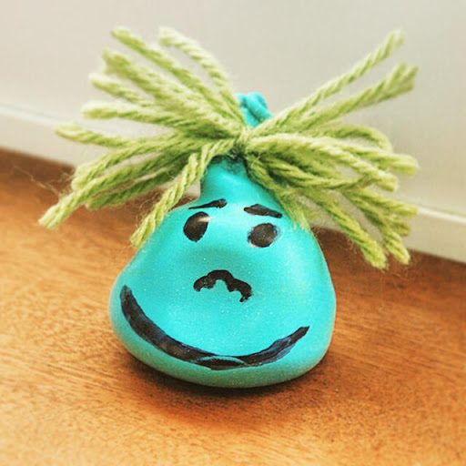

***Σκοπός***:

Σκοπός της δραστηριότητας αυτής που αποτελεί αισθητηριακό παιχνίδι, είναι να επιτρέψει στα παιδιά να πειραματιστούν και να παίξουν ελεύθερα με φυσικά υλικά και να... παίξουν με τα συναισθήματα. Μέσα από το αισθητηριακό παιχνίδι τα παιδιά μαθαίνουν τις αισθήσεις τους και κατανοούν το περιβάλλον. Αγγίζουν, μυρίζουν, βλέπουν, γεύονται, ακούν. Επίσης, μαθαίνουν και αντιλαμβάνονται τα συναισθήματα.

***Περιεχόμενο Διδασκαλίας:***

Πρόκειται για ένα παιχνίδι πολύ γνωστό, αλλά ταυτόχρονα πολύ διασκεδαστικό για μικρούς και μεγάλους. Χωράει παντού και μπορούμε πάντα να το έχουμε μαζί μας. Φτιάχνουμε ότι γκριμάτσα θέλουμε. Με αυτή τη δραστηριότητα τα ίδια τα παιδιά εκφράζουν τα συναισθήματα.

***Μέθοδος***:

Η μέθοδος που θα ακολουθηθεί είναι βιωματική καθώς τα παιδιά παίζουν με το αλεύρι. Με αυτή τη δραστηριότητα αποκτούν ελευθερία έκφρασης. Μέσα από αυτή, τα παιδιά έρχονται σε επαφή με χρώματα, υφές, σχήματα, μορφές με τα οποία μπορούν να πειραματιστούν. Προσφέρει στα παιδιά δυνατότητες να περιεργαστούν, να ζουλίξουν, να ζωγραφίσουν!

***Υλικά***:

Η διαδικασία που θα ακολουθήσουμε είναι εύκολη. Τα βασικά υλικά που θα χρειαστούμε είναι

* μπαλόνι
* αλεύρι
* ένα χωνί

*Μπορούμε να χρησιμοποιήσουμε επιπλέον:*

* ματάκια σε στίκερς ή κουμπιά, τα οποία θα τα κολλήσουμε με κόλλα
* μαύρο μαρκαδόρο
* σπάγγο/κλωστή

***Διαδικασία εκτέλεσης δραστηριότητας***:

* Αρχικά παίρνουμε ένα μπαλόνι με το χρώμα που μας αρέσει.

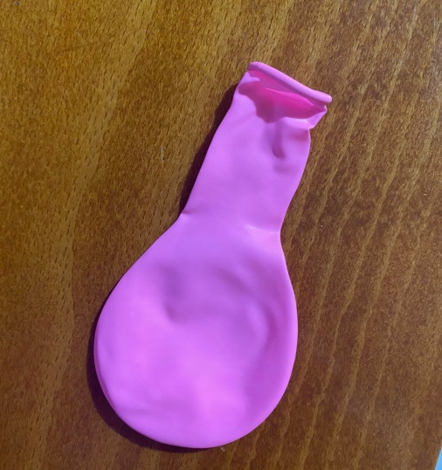

* Ξεκινάμε γεμίζοντας το μπαλόνι με αλεύρι.
* Βάζουμε το χωνί στο μπαλόνι και ρίχνουμε το αλεύρι. Αν αυτό κολλήσει το σπρώχνουμε προς τα κάτω με ένα μολύβι. Όταν φτάσει στο μέγεθος που θέλουμε να έχει το ανθρωπάκι σας, αφαιρούμαι το χωνί με το αλεύρι.
* Στη συνέχεια δένουμε το μπαλόνι με σπάγγο ή κλωστή. ΠΡΟΣΟΧΗ! Πρέπει να βάλουμε αρκετό σπάγγο ή κλωστή, γιατί με αυτόν τον τρόπο κάνουμε τα μαλλιά στο ανθρωπάκι μας.
* Έπειτα κολλάμε τα ματάκια ή τα κουμπιά με την κόλλα μας. Σε περίπτωση που δεν έχουμε σπίτι μας μπορούμε απλά να τα ζωγραφίσουμε με έναν μαύρο μαρκαδόρο, ώστε να σχηματιστεί το πρόσωπο! Μπορούμε να κάνουμε και στόμα.

Τώρα είναι έτοιμο για ατελείωτες γκριμάτσες και παιχνίδι!

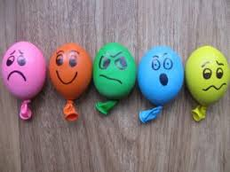

Στη συνέχεια προτείνεται μια συζήτηση με αφορμή το συναίσθημα που ζωγράφισε στο προσωπάκι του μπαλονιού που θα μας φέρει πιο κοντά με το παιδί και θα γνωρίσουμε τα δικά του συναισθήματα. Για παράδειγμα να ρωτήσουμε το παιδί «Γιατί έκανες με αυτόν τον τρόπο το ανθρωπάκι σου;» ή «Γιατί το ζωγράφισες χαρούμενο/λυπημένο;».

Καλή Διασκέδαση!!